http://ekoobchudek.cz/index.php?main_page=product_info&products_id=1319
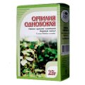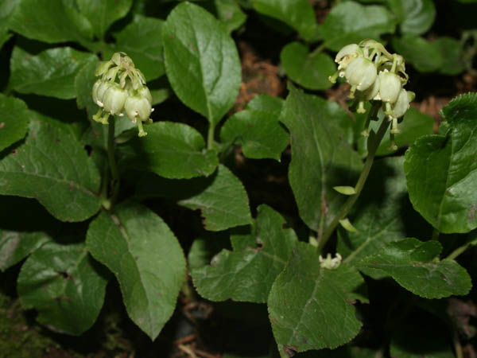
Hruštice jednostranná - čaj sypaný 25g

98,- Kč

5 letniček

Popis produktu
Ortthilia secunda nebo-li Hruštice jednostranná je rostlina rostoucí hojně na Sibiři a Altaji a říká se ji lidově horská děloha, což naznačuje, že se jedná o vyloženě ženskou bylinu a tím je dáno i její použití.
Rostlina obsahuje třísloviny, flavonoidy, pryskyřice, arbutin, kumariny, saponiny, hořčiny, kyselinu vinnou a citronovou
Ortilia velmi příznivě působí především na gynekologické orgány, upravuje menstruaci, je vhodná při neplodnosti, nepravidelném cyklu, v menopauze, má desinfekční účinek na močové cesty a diuretický efekt, zlepšuje kvalitu sexuálního života v kterémkoliv věku, prodlužuje mládí.

Příprava denní dávky:
1 lžičku byliny zalijeme v termosce 300 ml vařící vody a necháme 30 minut stát, pijeme 1/3 dávky 2-3x denně hodinu před jídlem.

Složení:
Hruštice jednostranná (Orthilia secunda), suchá nať
Kategorie: Pyroloideae

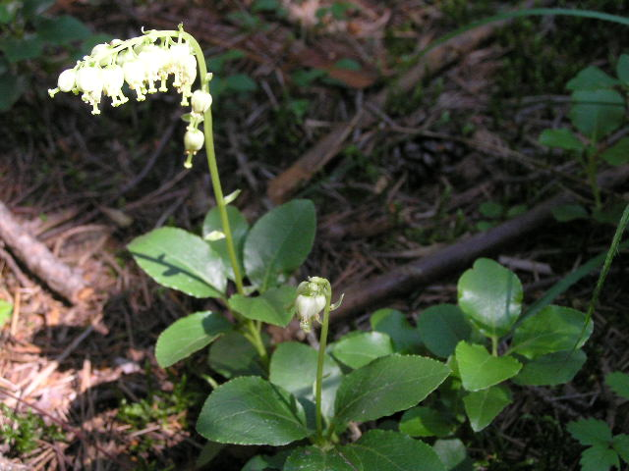
Kategorie: Pyroloideae
